**Trabajo práctico Nro1**

**Nombre: Enzo Palau**

**Parte 1:**

* Si no funciona algún link copiando y pegando en el navegador se soluciona

1. Elaborar un algoritmo que lea un vector, busque el mayor elemento en valor absoluto y muestre el resultado.

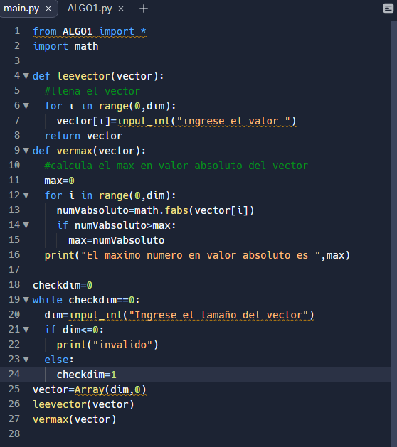

Link: <https://replit.com/@EnzoPalau/E01-Palau-TP1#main.py>

1. Elaborar un algoritmo que lea dos vectores, verifique si tienen la misma dimensión y los sumen en un nuevo vector. Calcule la norma cuadrática de este último vector. Muestre el vector resultado y su norma cuadrática.

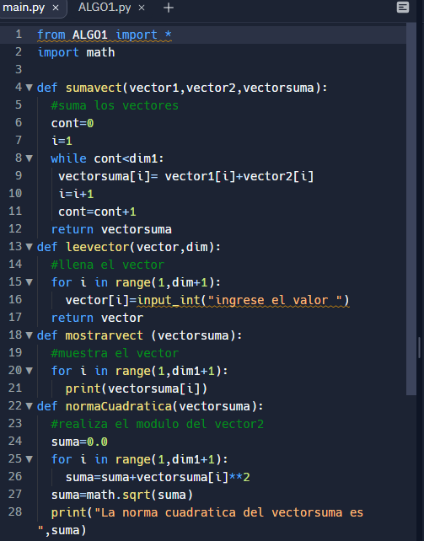

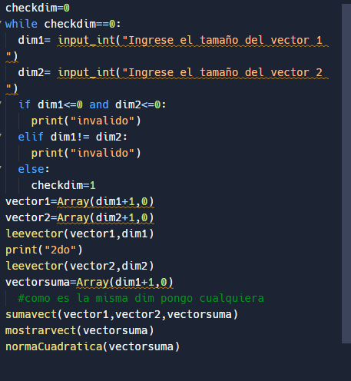

Link: <https://replit.com/@EnzoPalau/E02-Palau-TP1>

1. Elaborar un algoritmo que lea una matriz y un vector, y que verifique si es posible la multiplicación. En el caso de ser posible realice la operación correspondiente, caso contrario, que muestre el mensaje “dimensiones incorrectas”.

Link: [https://replit.com/@EnzoPalau/E03-TP1-Palau#main.py](https://replit.com/@EnzoPalau/E03-TP1-Palau%23main.py)

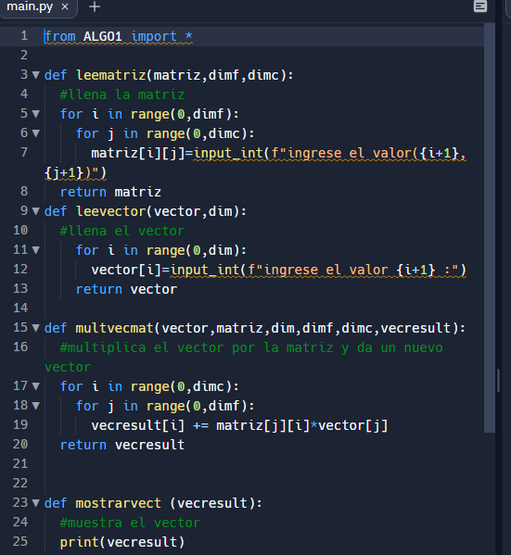

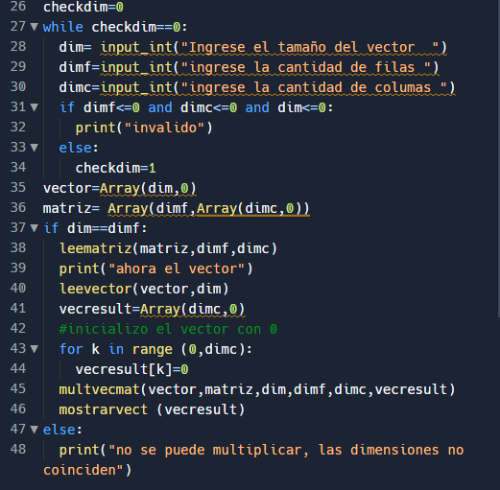

1. Elaborar un algoritmo que lea dos matrices, calcule la diferencia de las mismas y almacene el resultado en una tercera matriz.

Link: <https://replit.com/@EnzoPalau/E04-TP1-Palau>

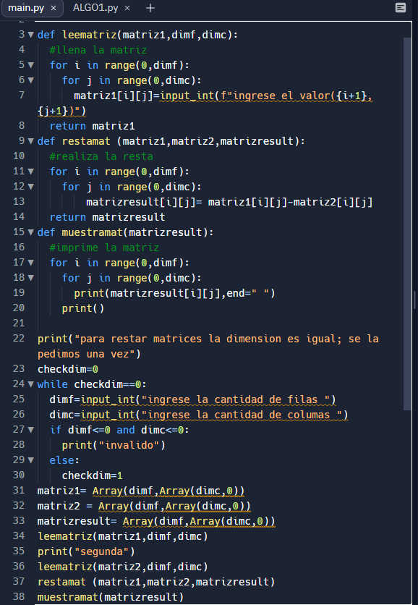

1. 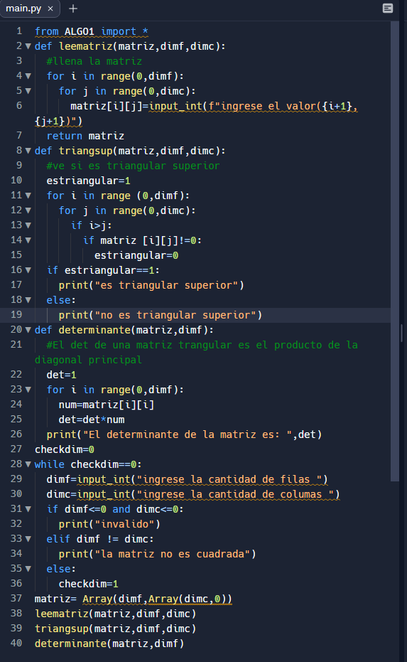Elaborar un algoritmo que lea una matriz y determine si es triangular superior. En caso afirmativo el algoritmo debe calcular el determinante de dicha matriz.

Link: <https://replit.com/@EnzoPalau/E05-TP1-Palau#main.py>

1. Elaborar un algoritmo que lea dos vectores, verifique si tienen la misma dimensión y obtenga el producto escalar de los mismos. Muestre el resultado.

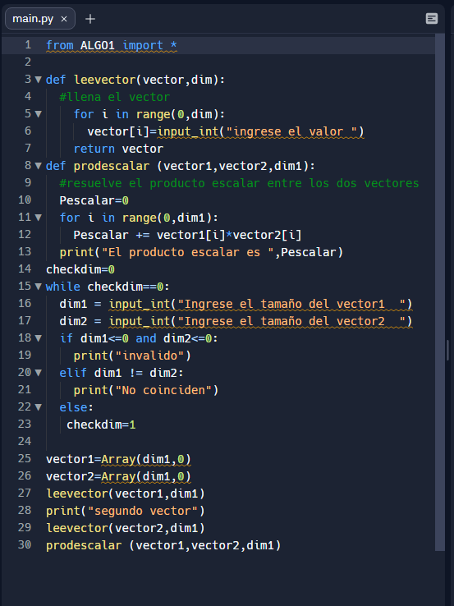

Link: <https://replit.com/@EnzoPalau/E06-TP1-Palau#main.py>

1. Elaborar un algoritmo que lea dos matrices, calcule su producto y almacene el resultado en una tercera matriz. Verifique si esta última matriz es estrictamente diagonal dominante por filas.

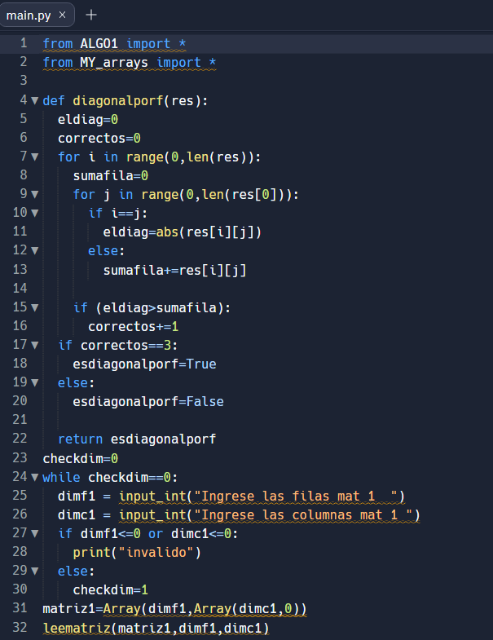

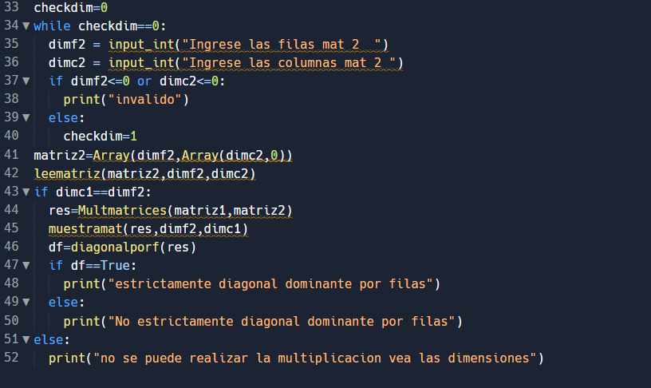

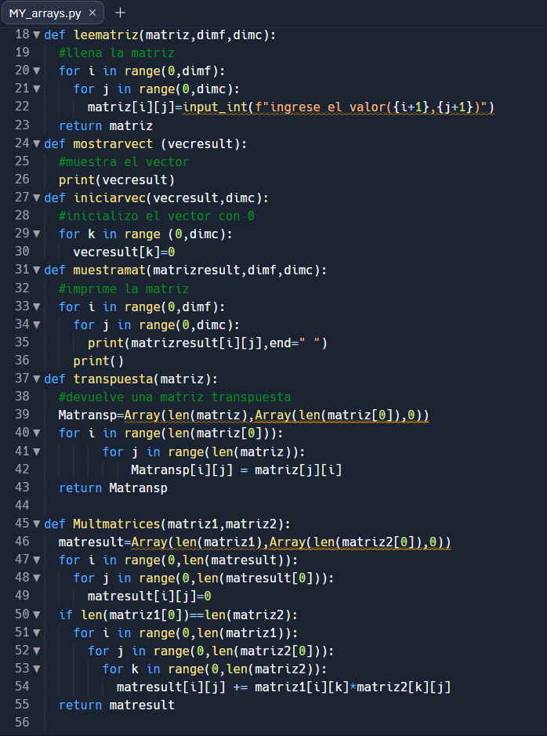

Link: <https://replit.com/@EnzoPalau/E07-TP1-Palau#MY_arrays.py>

1. Elaborar un algoritmo que lea una matriz y determine si es triangular inferior. En caso afirmativo el algoritmo debe calcular la matriz transpuesta de la misma.

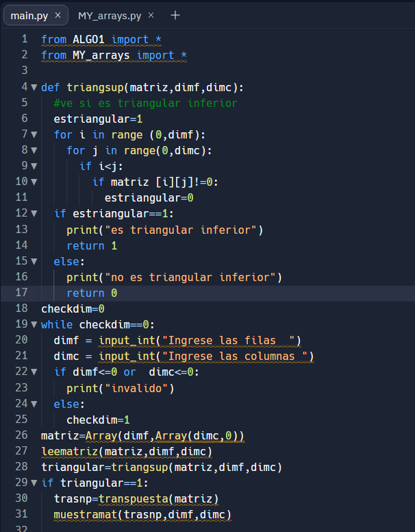



Link: <https://replit.com/@EnzoPalau/E08-TP1-Palau>

**Parte II: TAD Conjuntos**

1. A partir del TAD Set (Conjunto) implementar las siguientes operaciones utilizando la estructura Array:

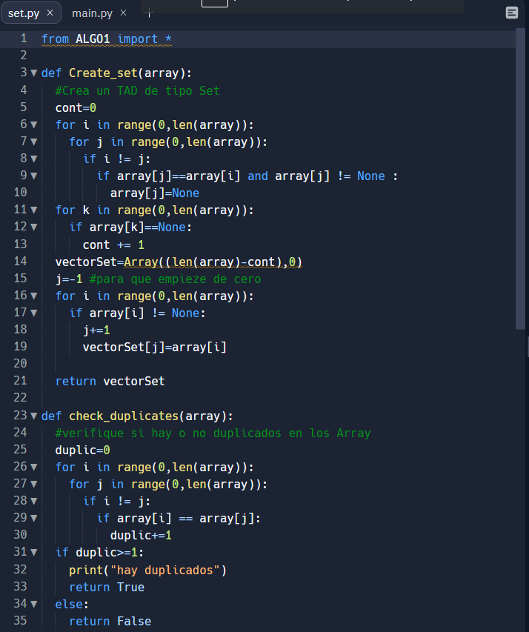

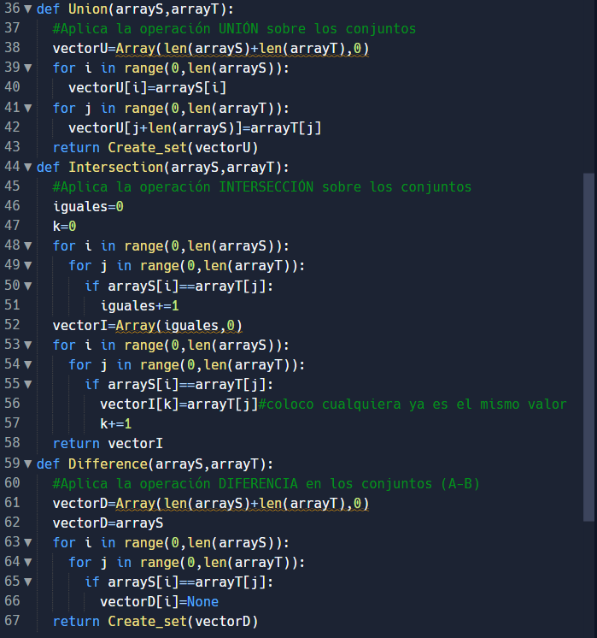

Link:

https://replit.com/@EnzoPalau/TAD-TP1-Palau